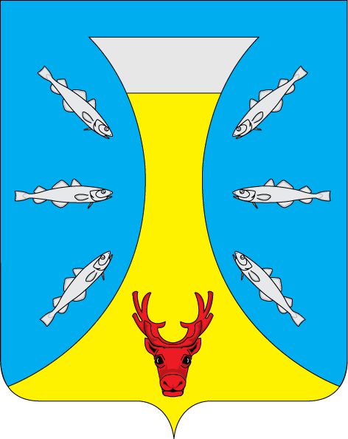

СОВЕТ ДЕПУТАТОВ СЕЛЬСКОГО ПОСЕЛЕНИЯ «КАНИНСКИЙ СЕЛЬСОВЕТ»
ЗАПОЛЯРНОГО РАЙОНА НЕНЕЦКОГО АВТОНОМНОГО ОКРУГА

6- е заседание 28- го созыва

РЕШЕНИЕ
от 24 июня 2024 года № 22

Об установлении даты проведения Дня села Несь Сельского поселения «Канинский сельсовет» Заполярного района Ненецкого автономного округа»

В соответствии с Федеральным законом от 06.10.2003131-ФЗ «Об общих принципах организации местного самоуправления в Российской Федерации», учитывая мнение жителей Сельского поселения «Канинский сельсовет» Заполярного района Ненецкого автономного округа, в целях укрепления исторических традиций села Несь Совет депутатов Сельского поселения «Канинский сельсовет» Заполярного района Ненецкого автономного округа РЕШИЛ:

- Определить дату ежегодного проведения Дня села – третья декада августа.

- Настоящее решение вступает в силу со дня его подписания и подлежит официальному опубликованию.

Глава Сельского поселения
«Канинский сельсовет» ЗР НАО Г.А. Варницына

